# Log

## 250713

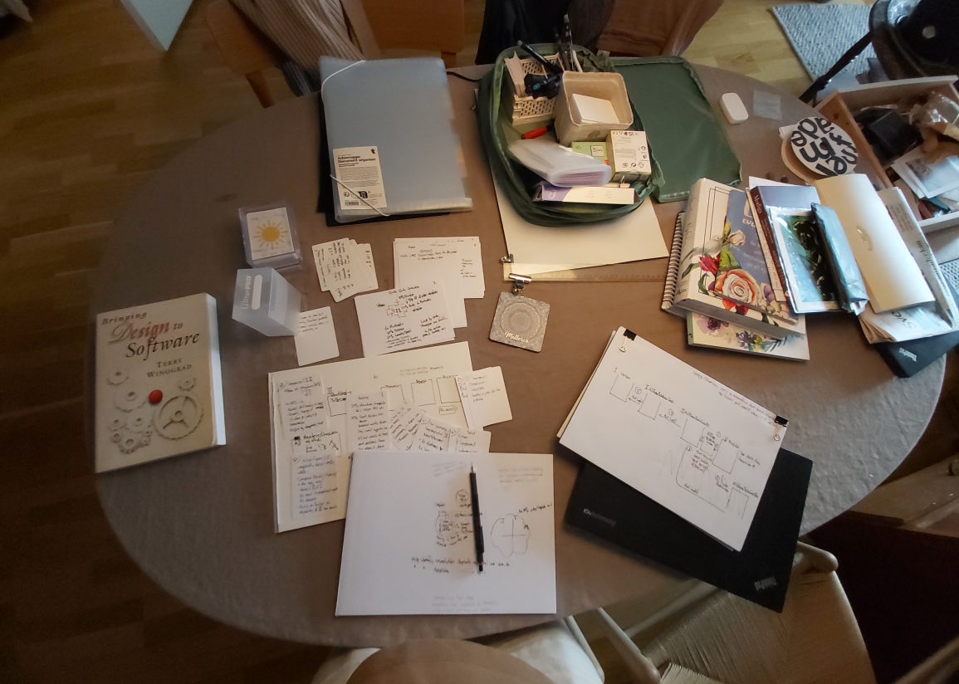

Detta är helhetn:

* I mitten oil-painting pad m en nice sträv yta som påminner om boardgames struktur. Där finns en skiss t en första board thing.
* Sedan Winograd o intervju m Schön som är en av böckerna jag läser jämte Schöns ’Reflection in Action’ jag läser som pdf.
* Ett par korthållare från Spel i fokus m version 1 av PlasticBoxen
* Sjäålva Plasticboxen uppe t höger m lite kort, alla pennor osv. Det är ju också typ version 1.
* Sedan två mappar, en liten som funkade för version 1 o nu en större a4 där board thing i a4-format får plats jämte spelkort-size helpers o annat samt de större Oxford cards’en.
* Den gröna väskan är från TGR där allt så här långt faktiskt går ner, den är expanderbar på ngt sätt.

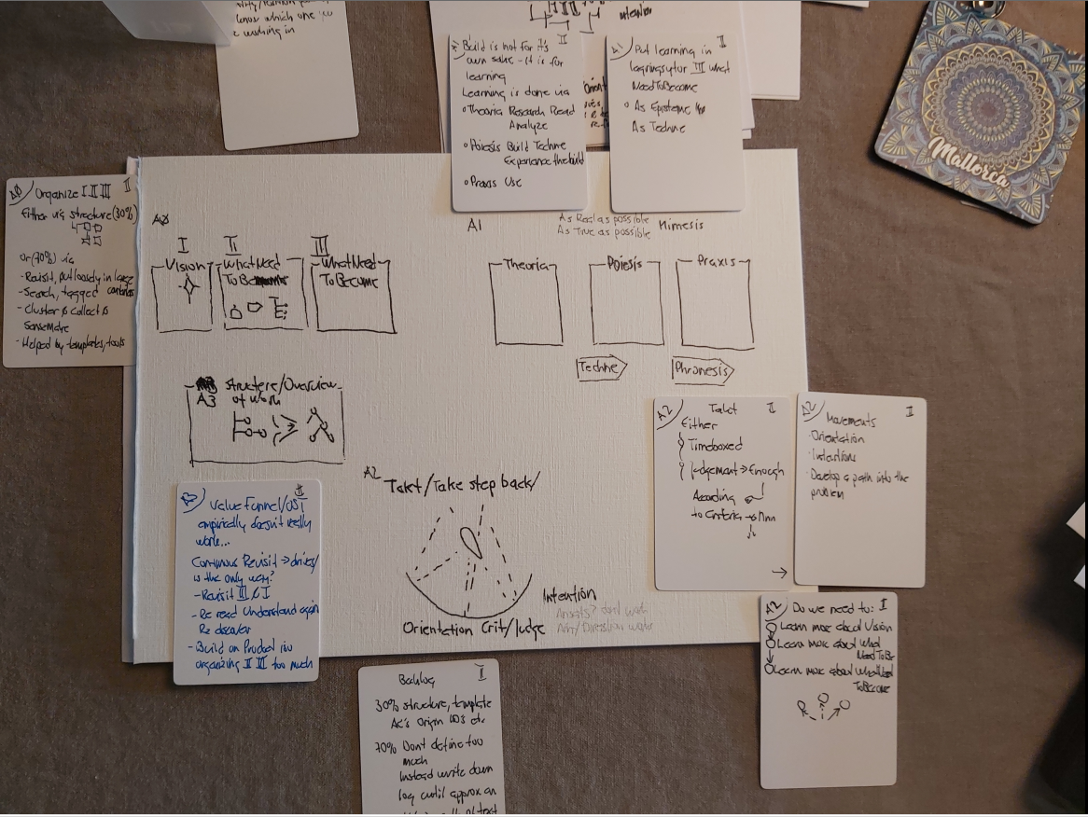

Detta är overview:

* I mitten är början av en board thing. De huvudsakliga områden med Ytorna, sättet att learning by doing, praktisk kunskap, ’reflection in/on action’(Schön) t höger A1. Sedan da Mechanics längst ner som utgår från att inte ha bestämda steg, inte bestämd tid utan istället regelbundet ta steg tbaka o utifrån Helpers, Rules, the Board re-visit o utvärdera, jugdement genom ’orientera oss’ o sedan ’ta ut ny riktning’. Detta bygger på insikten att ’build measure learn’ aldrig riktigt gått att få till, att bestämma en ansats, bygga o lära, det är inte så utan vi jobbar på o det alternativa sättet då är att istället regelbundet gå igenom o se var vi är utifrån den I Vision vi också hela tiden lär oss. Här finns ’pull left’ men inte som steg att börja från höger o gå t vänster, istället är det en ’reflector’ som kan sätta I Vision i fokus, eller IV Produkten eller II Projektet/Designsituationen

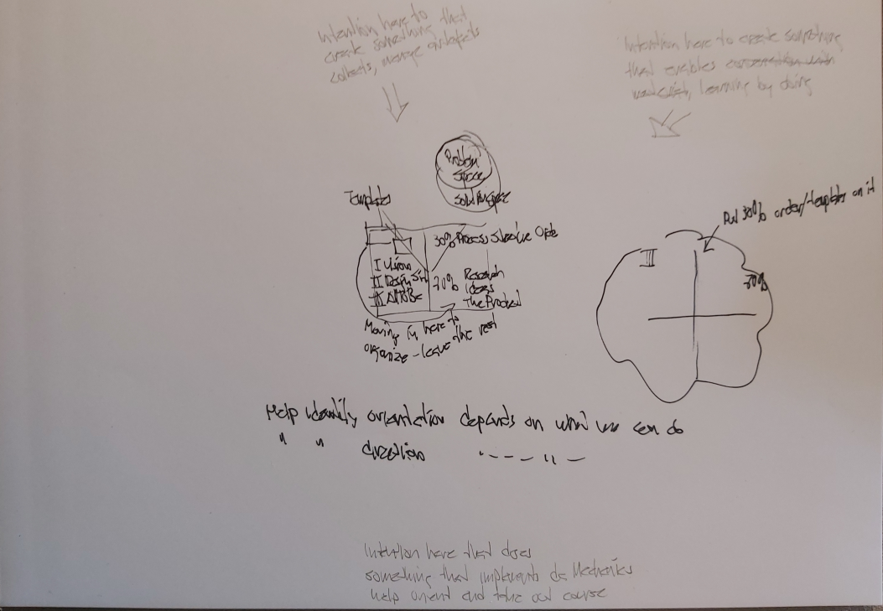

Detta är ett par olika försök att utifrån ’enough #insight, now lets try and build something and learn from that’.

* Dels at se ytorna, produkten, da mechanics som axlar i en yta där man rör sig, ett fält. Modellen t höger.
* Men sedan finns även några intentions utöver detta. Schön säger i intervjun i Winograd att de testade två oika verktyg för brokonsturktion, ett som lärde ut processen, ett som interaktivt kunde byga simuleringar som studenter direkt provade ’growltiger’. En ide är därför om det skulle gå att bygga ngt sådant tool för digitala produkter. Ngt som kanske bygger på Edgy o där man kan simulera, emulera use-cases o dess funcitonal implementation and form and structure of an architecture.
* Intention längst ner kring da mechanics o insikten att Value Funnel eller OST egentligen inte riktigt funkar. Istället, fyll en yta eller plats med arbete, ett bord, en filyta, med skisser, antekcningar, modeller. Gör sedan ett steg tbaka o reflektera, var är vi, är vi enough, skall vi fortsätta. Det är ändå så här man jobbar mest. Det var så på väggen på Gårda, projektrummet på Rosenlund, väggern på Ascom, när jag själv jobbar. Det går ett tag, jag öser in ideer o sedan känns det som ngt är färdigt o då, samla ihop, clustra o ta ut ny riktning utifrån vad som behövs. O att ofta är aktiviteter parallela, man jobbar inte med en ansats för en lönsing enbart utan ofta både III EverythingToBe o II EverythingThatIsNeeded o I Visionen. Det är faktum, empiriskt, o isf att försöka 30% styra, arbeta 70% löst men återvänd t ett steg tbaka o revisit utifrån 30% process/strikthet.
* En genomgående princip är 30/70 ledning, styrning/agile, free.